
Universidad autónoma de baja California

Ingeniería en computación

Formulación y gestión de proyectos

Practica 1 historia y tipos de aplicaciones web

Erik garcia Chávez 01275973

Itzel barrera cazares

11 de febrero del 2025
Ecuaciones para los retardo de 103uS, 1mS y 1S:

103uS:
Ecuación:
14+ 4x + 3xyz + xy(2z-1) + 4xy + x(2y-1) + 2x + (2x-1) -> 7x + 5xy + 5xyz+ 13 = 1648
- x(7+ 5y + 5yz) + 13 = 1648, donde X = 5, Y = 8 y Z =7
7(5 ) + 5(5*8) + 5 (5 * 8 * 7) = 1648//

Formulación de la ecuación:
retardo_103uS:
;4 ciclos rcall
clr r20 ;1
clr r21 ; 1
clr r22 ;1
ldi r22,5 ;-> 1 -> x
ldi r21, 7
;--------
;5 ciclos total
nxt0:
nop ; ->1x
nop; 1x
nop ;1x
ldi r20, 8 ;1x
;-------
;4x

nxt1:
dec r21 ;1zyx
nop ;1zyx
nop ;1xyz
brne nxt1 ; xy(2z-1)
;----------
;3xyz + xy(2z-1)
nxt2:
ldi r21,7 ;-> 1xy
nop ; 1xy
nop ;1xy
dec r20 ;-> 1xy
brne nxt1 ; x(2y-1)
;---------------------
;4xy + x(2y-1)
dec r22 ;x -> 1x
nop ; 1x
brne nxt0 ;-> (2x-1)
ret ;5 ciclos
;-------------
;2x+(2x-1)+5
;--------------------------
;7x + 5xy + 5xyz + 13

Retardo 1mS:
4 + 5 + 2 + 2x+ 1xy+ 1xyz+ xy(2z-1) + 1xy + x(2y-1) + 1x+ (2x-1) ->
4x + 3xy + 3xyz + 10 = 16000 -> x(4+ 3y + 3yz)+ 10 = 16,000

x-> 15, y-> 59, z-> 5

4(15) + 3(15*59) + 3(15*59*5) + 10 = 16,000

Formulación de la ecuación:
retardo_1mS:
; rcall -> 4 ciclos
; para un retardo de 1mS es necesario 16,000 ticks
; esto porque (1x10^-3)*(16x10^6) -> 16,000
ldi r20, 15 ; 1
nop ; 1
nxt_mS:
; este es el ciclo superior a todos
ldi r21, 59 ; 1x
nop ;1x
nxt1_mS
ldi r22, 5 ; 1x
nxt2_mS:
; este en el ciclo mas pequenio. en el ciclo
dec r22 ; 1xyz
brne nxt2_mS ; xy(2z-1
dec r21 ;1xy
brne nxt1_mS ; x(2y-1)

dec r20 ; 1x
brne nxt_mS ; 2x-1
ret ; final del delay

retardo de 1S:
1+ 4 + 5+ 4x+ 3xy + 1xyz + xy(2z-1) + xy + x(2y-1) + x + (2x-1)
6x + 5xy + 3xyz + 9 = 16,000, 000
X = 241, Y= 144, Z=15
6(241) = 5(241* 144) + x(241*144 *152 ) + 9 = 16,000,000
Formulación de ecuación:
retardo_1S:

ldi r20, 241; /1
nxt_S: ldi r21, 144; /x
nop; /x
nop; /x
nop; /x
nxt2_S:ldi r22, 152 ; /xy
nop; /xy
nop; /xy
nxt3_S:dec r22; /xyz
brne nxt3_S; /xy(2z-1)
dec r21; /xy
brne nxt2_S; /x(2y-1)
dec r20; /x
brne nxt_S; /2x-1

ret

implementacion:

103uS:
Inicio, entrando a la subrutina:
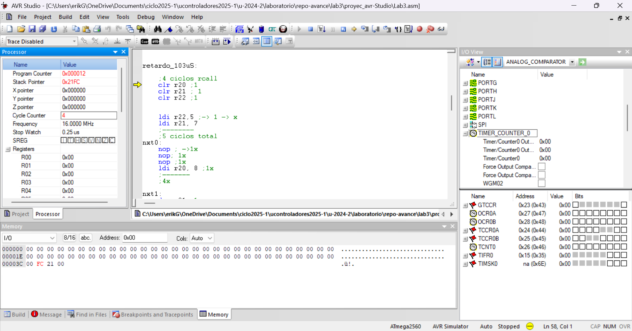
Finalización:
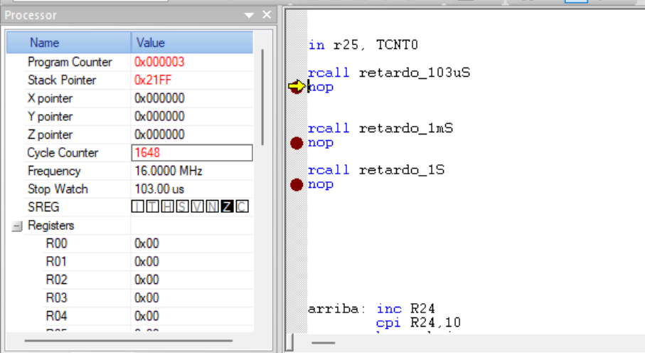

Implementación 1mS:
Inicio:
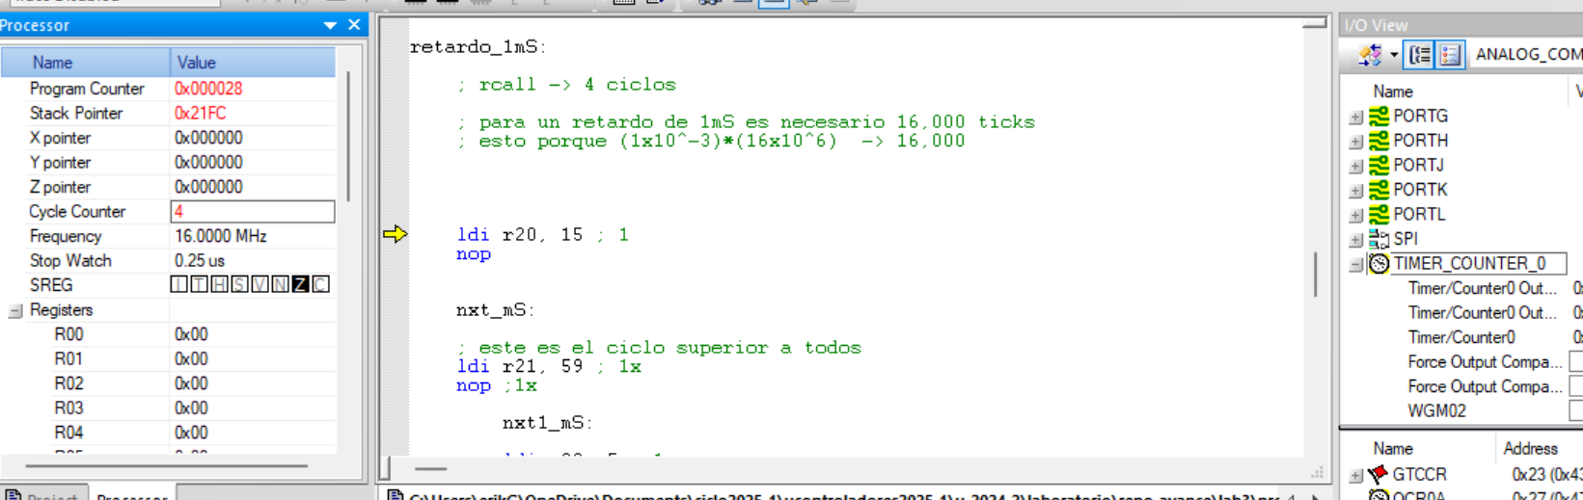
Finalizacion del delay:
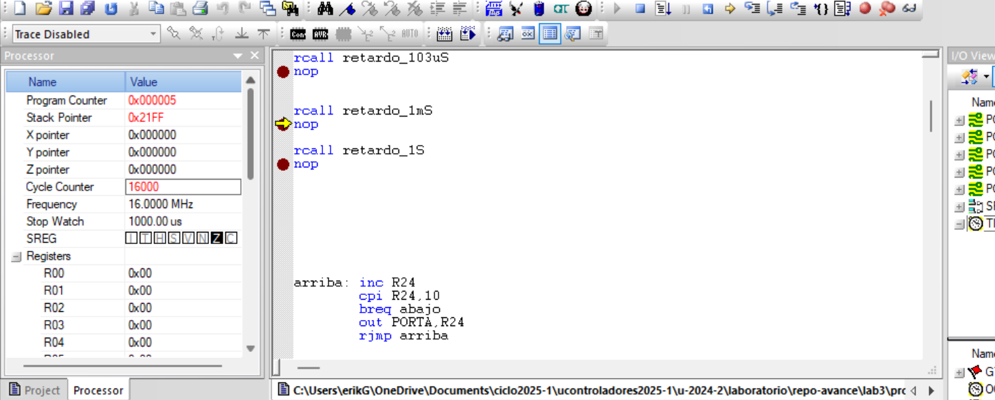

Delay de 1S:
inicializacion
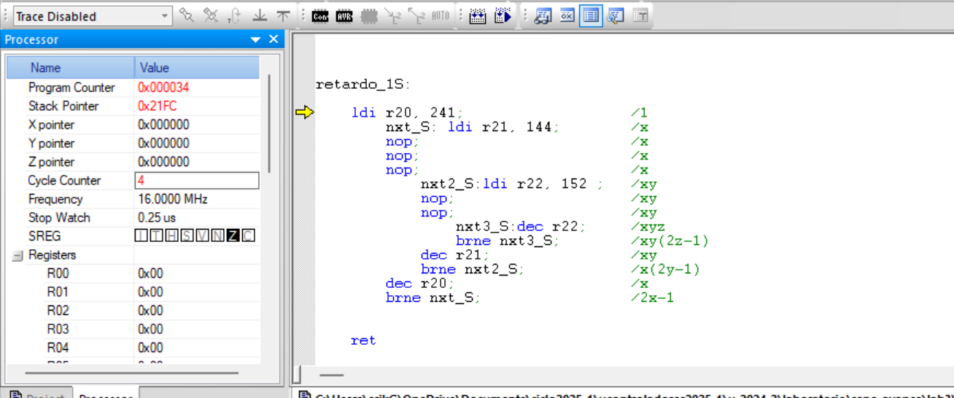
Finalización:
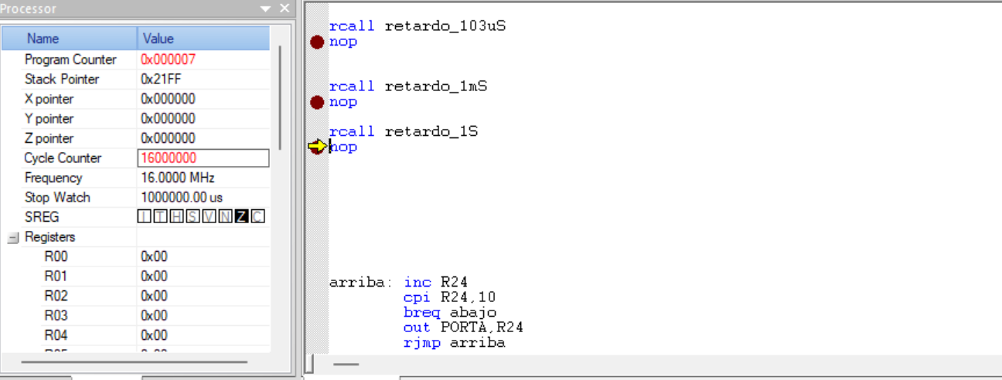

Generador del número aleatorio: generación congrencial lineal simple
Este genreador responde a la siguiente propiedad:
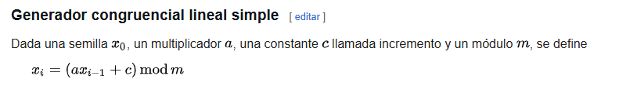
Donde:
Xn = el valor actual de la secuencia
a= el multiplicador
c= es el incremento
m = es el modulo
Xn+1= el siguiente valor de la secuencia:
Para implementarlo en ASM para un numero de 8 bits debemos establecer los siguiente parámetros

M= 256 dado que se estará trabajando con números de 8 bits,
A y C, se establecen en 165 y 1 respectivamente dado que estos son valores que se dan para tener la mayor distribución de numero alearorios el siguiente que se puede usar es demasiado grande para ser alamcenado en un registro de 8 bits.
X0, este valor es la semilla, el cual puede ser obtenido de varias formar, en el caso que se implemento utilizamos el valor que hay en el timer0, cunado se simula este código es necesario introducir el valor manualmente al timer para que este pueda generar los valores aleatorios dado que en la simulación todos empiezan en 0, en físico esto no será asi porque este iniciara en un valor X.
Implementación:
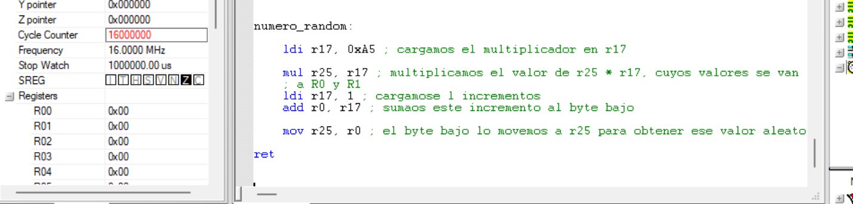

Ejemplo:
Ingresamos un valor X al timer0:
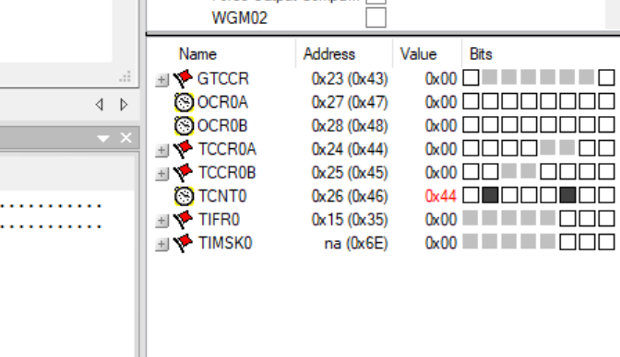

La semilla se cargo a R25:
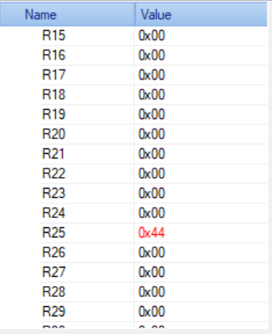

Se carga el 165(0XA5) a R17 que es nuestro multiplicador
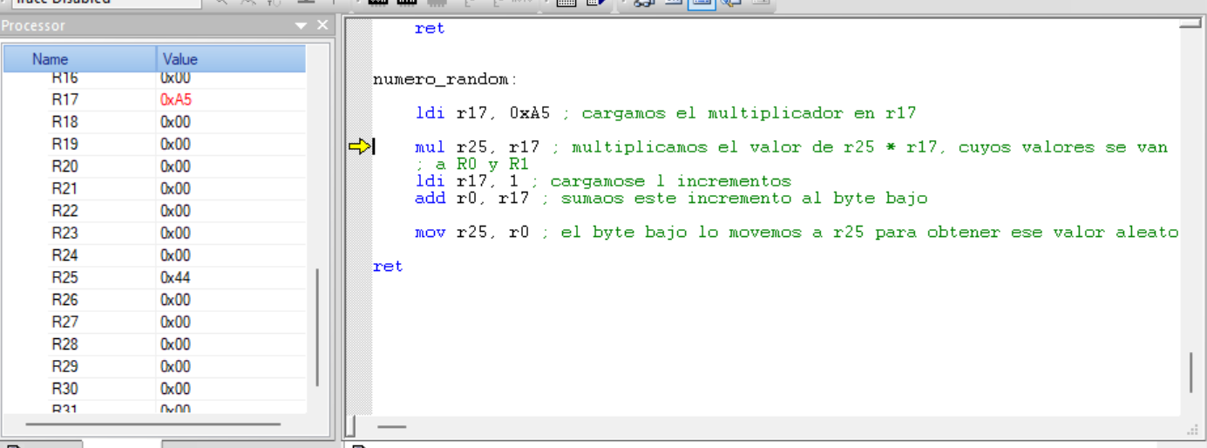
Realizamos la multiplicación: 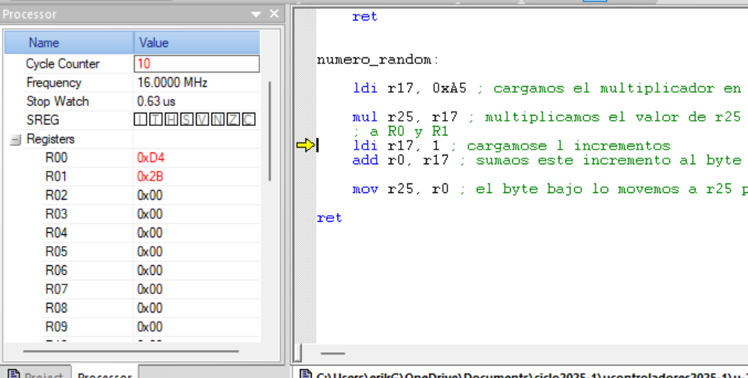

Le sumamos el incremento a R0 que seria la parte baja de la multiplicación:
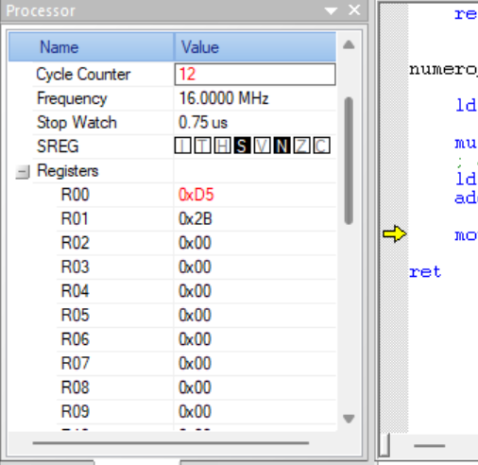
R25 ahora tiene el numero aleatorio que se generó:
